Освітній центр, засновником якого є відомий канадський адвокат, ліцензований юрист-міжнародник
Коган Інна Михайлівна,
в рамках партнерської програми,
запрошує на навчання 13-15-річних учнів
«Міжнародного ліцею МАУП»

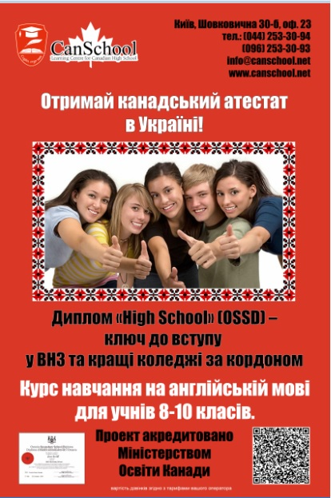

Унікальні можливості для учнів CanSchool:
- пройти курс старшої школи Канади та отримати разом з українським, канадський атестат «High School» (OSSD), що відкриває двері до будь-яких англомовних ВНЗ (Канада, Англія, Германія, США та ін.)
http://canschool.net/akkreditatsiya/
- ідеально вивчити англійську мову з носіями
http://canschool.net/canadian-diploma-in-ukraine-prospects-benefits/
- отримати допомогу професіоналів у профорієнтації
https://www.facebook.com/CanSchoolUkraine/photos/pcb.1791530237755489/1791529287755584/?type=3&theater
- отримати юридичну підтримку при виборі ВНЗ, оформленні документів та ін.
http://canschool.net/uspehi-nashih-vypusknikov/
- стати студентом одного з топових ВНЗ, та навіть отримати стипендію!
http://canschool.net/lgotnoe-postuplenie-dlya-uchenikov-canschool/
- брати участь в благодійних проектах
http://canschool.net/volonterskaya-deyatelnost-uchenikov-sanschool-2017/
- стати учасником, номінантом, призером міжнародних конкурсів
http://canschool.net/osennij-konkurs-2017/
- виграти грант на навчання та унікальну можливість навчання в Україні за канадською методикою.
http://canschool.net/partnery/
- неодноразово відвідати Канаду за пільговими цінами (мовні табори)

Навчання в CanSchool проходить виключно англійською мовою, тому для вступу необхідно здати мовний тест. http://canschool.net/testirovanie-v-canschool/
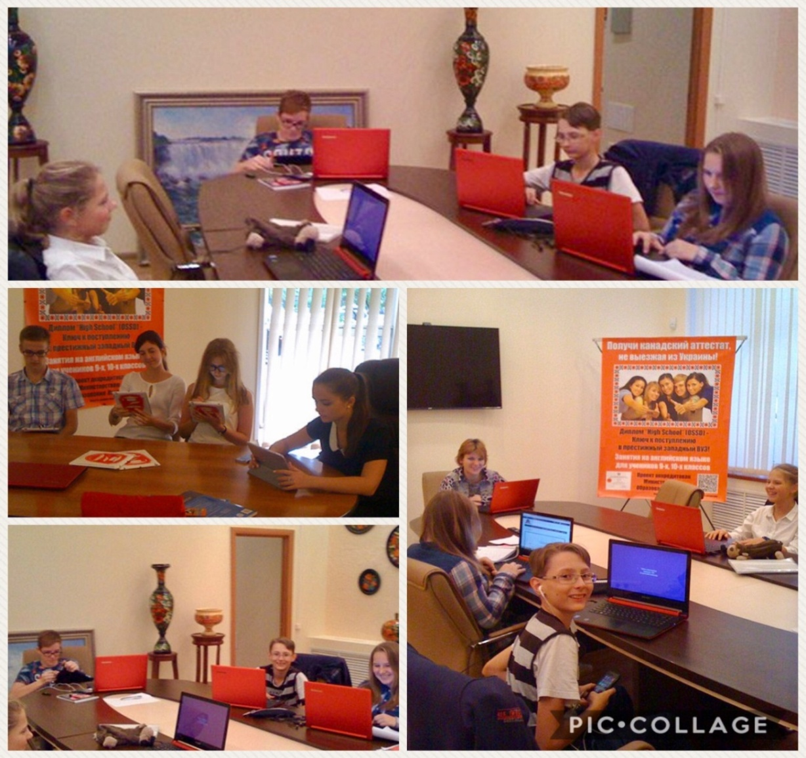
Заняття проводяться 3 рази на тиждень, по дві академічні години (на базі ліцею або офісу CanSchool). Ліцензовані канадські викладачі ведуть заняття в онлайн-режимі (Skype). Також за кожною группою закріплено куратора, що працює у групі (носій мови або україномовний).
Програма навчання підбирається з урахуванням результату тестування, віку дитини, знань, вподобань та ін. http://canschool.net/programma-dlya-shkolnikov/
Ціни на програми для партнерів пільгові!
1 предмет (з 6 обов 'язкових) – 1.500 у.о. для учнів МАУП

Про перспективи та переваги канадського аттестату:
http://canschool.net/kanadskij-attestat-v-ukraine-perspektivy-i-preimushhestva-2/

Завдяки наполегливому, цікавому, унікальному навчанню в CanSchool наші учні, що здобули канадські атестати, вже стали студентами престижних ВНЗ, та навіть отимують стипендії!
http://canschool.net/uspehi-nashih-vypusknikov/

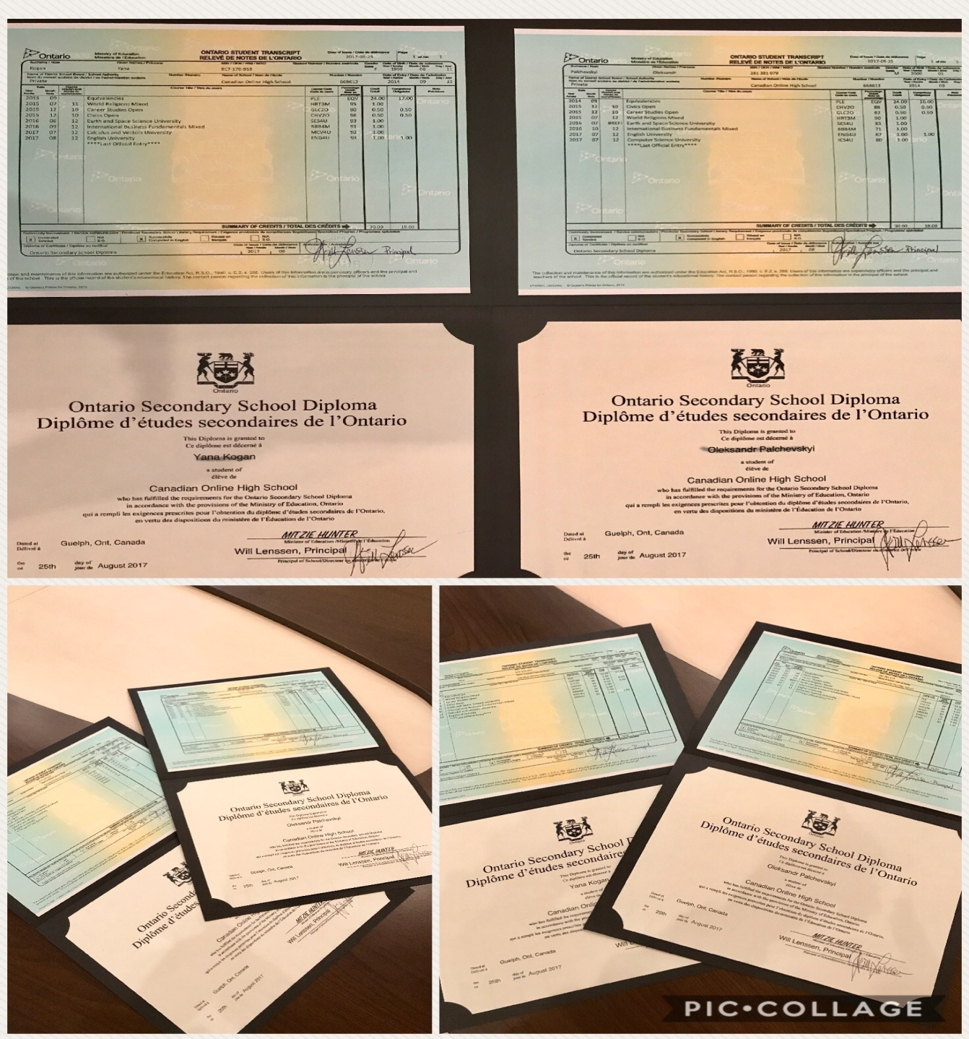

CanSchool Canadian Learning Centre – офіційний навчальний центр, зареєстрований в Канаді, провінції Онтаріо
корпоративний номер 002420616
http://canschool.net/akkreditatsiya/

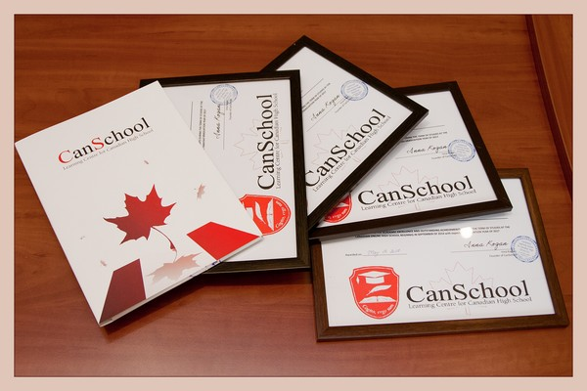

Ліцензія школи - BSID No. 668613

Шкільний атестат OSSD - Ontario Secondary School Diploma, який отримують випускники, що проходять навчання напів-дистанційно, має ту ж юридичну силу, як і будь-який інший атестат, виданий Міністерством Освіти Канади.

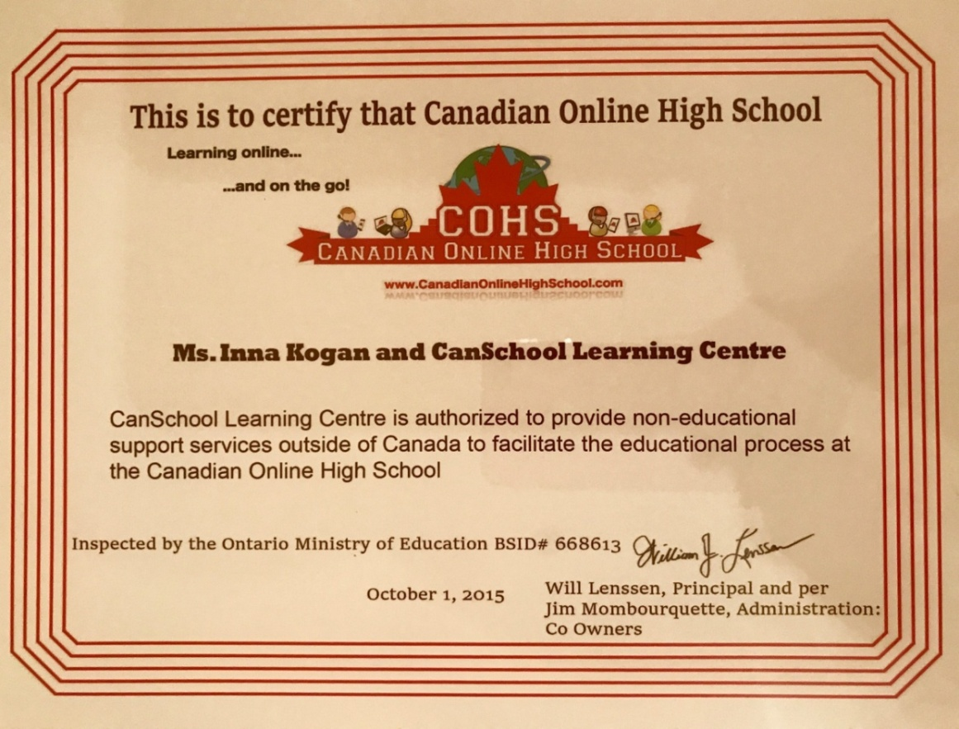

Освітній проект CanSchool також підтримує Міністерство Освіти України. Наші учні, батьки, викладачі, куратори приймають безпосередню участь у різних проектах, освітніх заходах, направлених на реформування навчального процесу в Україні.
https://www.facebook.com/CanSchoolUkraine/

Ми – активні, позитивні, інноваційні та революційні!

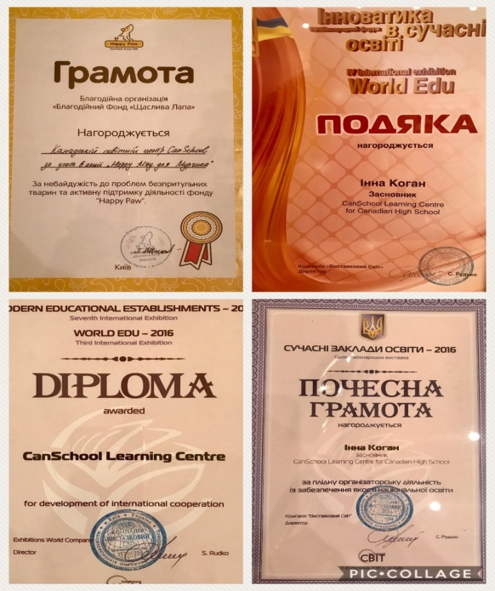
Приєднуйтесь до нашої команди!

Київ, Шовковична 30-б, оф. 23 тел. 096-253-30-93
http://canschool.net тел. 096-253-30-92

